Денисовская страусиная ферма
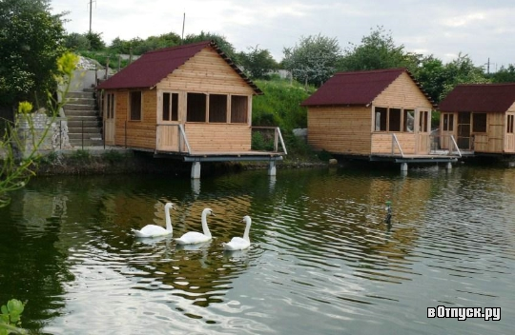

Многие туристы и отдыхающие, приехав в Крым, первым делом идут на море. Это и понятно – именно ради моря народ и едет на полуостров. Но после нескольких дней, проведенных на крымском пляже, многие начинают задумываться над тем, куда бы съездить на экскурсию, что бы интересного посмотреть в Крыму. Сегодня я не стану вам рассказывать о всем известных крымских достопримечательностях, информации о которых море в интернете или в книжках-путеводителях. Я приглашаю вас на экскурсию на страусиную ферму. Да-да, есть такая в Крыму. И в последние годы всё больше туристов изъявляют желание сюда попасть. Побывал прошлым летом здесь и я. Привёз с собой на память позитивные впечатления и, конечно, фотографии.
Стаусиная ферма, а если точнее, то «Агротуристический комплекс Денисовская страусиная ферма» находится совсем рядом с Симферополем – в с. Денисовка. Для того, чтобы вы смогли сориентироваться, выкладываю фрагмент карты, на котором Денисовка подчеркнута красной линией. Если у вас есть своё авто, то нужно ехать 7 км. с объездной трассы Евпатория-Ялта в сторону с. Строгановка. Если автомобиля нет, то на маршрутке с остановки “Бородина” 44 и 45 маршрут.
На страусиной ферме в с. Денисовка вас ждут не только африканские страусы. Общение с живой природой здесь на максимуме – на ферме, можно сказать, имеется целый мини-зоопарк. Тут живут и поросята, и ослы, и лошади, и различные птицы. Но, честно говоря, все эти поросята-кони-ослы, бродящие по ферме, лично мне были мало интересны – что я, свиней никогда не видел? Поэтому обращал внимание в основном на страусов.
Взрослые страусы спокойно разгуливают в своих вольерах. Их без проблем можно покормить, потрогать. А маленькие страусята живут отдельно, в своём, скажем так, детском саде. Экскурсовод расскажет о жизни африканских страусов, при этом вы имеете возможность своими глазами увидеть полный цикл развития страуса от яйца в инкубаторе до взрослой птицы. Мне рассказ экскурсовода показался каким-то вялым, не было энтузиазма что ли…
Для желающих на страусиной ферме организовываются конные прогулки, прогулки на ослах. Можно здесь и подкрепиться в кафе «Страус». В этой кафешке я впервые попробовал на вкус яичницу из страусиного яйца. Ну что сказать – на вкус достаточно сильно отличается от куриного яйца. Во-первых, сытнее, чем куриное, ну а по ощущениям яичница из страусиного яйца была как бы более плотной консистенции, чем из куриного. Блин, фиг слова подберешь… В общем, отличается конкретно.
На ферме можно и купить яйцо – хоть целое (что бы дома приготовить), хоть пустое (для сувенира). Я не покупал, но цены спрашивал. Если память не подводит, то по-моему целое страусиное яйцо стоило 250 грн. Можно купить и готовые сувениры. Вот как, например, расписные страусиные яйца .
А вообще, страусиная ферма в Денисовке – неплохой вариант для отдыха компанией. О чём это я? Сейчас поймете. Здесь есть отдельные деревянные коттеджи, расположенные на берегу небольшого водоема. Коттеджи эти сдаются отдыхающим. В озере водится рыба: карп, белый амур, толстолобик, так что любителям рыбалки будет, чем заняться. Но сам я на ферме пробыл совсем не долго, поэтому о качестве отдыха здесь, уровне комфорта и обслуживания судить не могу. А в интернете читал достаточно противоречивые отзывы – недовольных хватает. Так что судить вам – задерживаться здесь или нет. Если у вас есть, что написать, добро пожаловать в комментарии (регистрация не требуется).
Напоследок поделюсь с вами небольшим списком цен на услуги, предоставляемые на страусиной ферме. Вот выдержка из прайса на момент лета 2009 года:
Экскурсия по ферме: 20 грн для взрослых, 15 грн. для детей;
Аренда домика + 1 удочка – от 50 грн./час;
Прогулка на осликах: 20 грн. по километровому маршруту, либо 60 грн./час;
Конные прогулки: 25 грн. по километровому маршруту, либо 80 грн./час;
Ну и для информации – контактные данные страусиной фермы:
Симферопольский район, с.Денисовка, агротуристический комплекс
“Денисовская страусиная ферма”. Контактные телефоны: +38 (0652) 707 409,
+38(050) 398-40-43, +38(094) 900-74-09.
yourcrimea.org

Агротуристический комплекс Денисовская страусиная ферма предлагает вам возможномть не только общения с экзотическими животными, но и отдых наедине с природой:

ЭКСКУРСИИ
- по страусиной ферме
- конные прогулки
- прогулки на осликах

Кафе "СТРАУС"
- экзотические блюда из мяса страуса, перепела, вьетнамского поросенка
Одно из лучших недорогих блюд - "Страус-Кебаб"
- традиционные блюда

КОНТАКТНЫЙ МИНИЗООПАРK
- непосредственное общение с животными, которое принесет Вам и Вашим детям много радости
- cтраусиный детский сад

СПОРТ И АКТИВНЫЙ ОТДЫХ
- конные прогулки
- прогулки на осликах
- рыбалка в индивидуальных домиках(собственный водоем).
У нас вы можете поймать Белого амура, карпа, толстолобика.
На страусиной ферме действует прокат снастей
- пеинтболл
- лазерные бои

